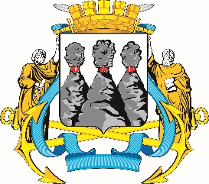
ГОРОДСКАЯ ДУМА
ПЕТРОПАВЛОВСК-КАМЧАТСКОГО ГОРОДСКОГО ОКРУГА

РЕШЕНИЕ

от 30.03.2022 № 1162-р
46-я (внеочередная) сессия
г.Петропавловск-Камчатский

Об избрании заместителя председателя Городской Думы Петропавловск-Камчатского городского округа - председателя Комитета по городскому
и жилищно-коммунальному хозяйству

Заслушав депутата Городской Думы Петропавловск-Камчатского городского округа по избирательному округу № 4 Прудкого Д.А., в соответствии с частью 5 статьи 6 Решения Городской Думы Петропавловск-Камчатского городского округа от 13.07.2018 № 82-нд «О Регламенте Городской Думы Петропавловск-Камчатского городского округа» Городская Дума Петропавловск-Камчатского городского округа

РЕШИЛА:

считать избранным заместителем председателя Городской Думы Петропавловск-Камчатского городского округа - председателем Комитета
по городскому и жилищно-коммунальному хозяйству (осуществляющим свои полномочия на постоянной основе) Лескова Бориса Андреевича, депутата по единому муниципальному избирательному округу, с 05.04.2022.

Председатель Городской Думы Петропавловск - Камчатского городского округа |  | Г.В. Монахова

